Universidad Mariano Gálvez de Guatemala

Ingeniería en sistemas de la información

Desarrollo Web

Ing. Carlos Arias

Laboratorio #3

Eduardo Andrés Colon Flores

0901-16-21873

El laboratorio consistió en crear 10 etiquetas en HTML, y aplicarle 5 estilos de CSS distintos a cada una.

Entre las etiquetas utilizadas para este laboratorio se encuentran las siguientes:

* Button
* List
* Iframe
* Paragraph
* Img
* Div
* Blockquote

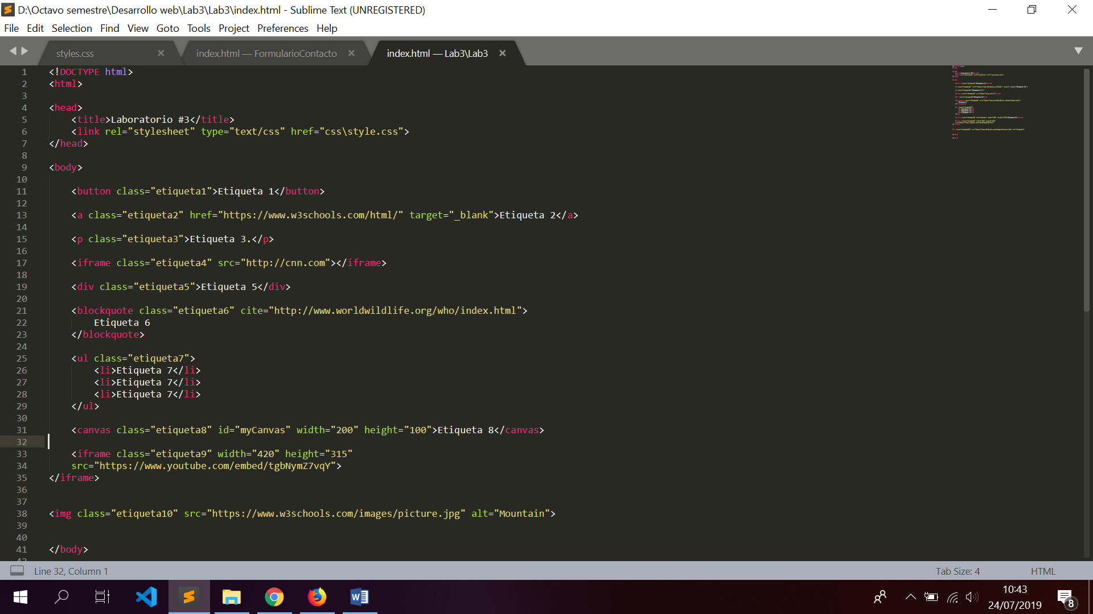



Para personalizar las etiquetas se utilizó un archivo extensión CSS, entre las propiedades de las etiquetas que se personalizaron se encuentran las siguientes:

* Padding
* Margin
* Font-Size
* Color
* Background-color
* Border
* Border-Style
* Border-Color
* Widht
* Height
* Text-align
* Align-content
* Font-style
* Font-weight
* Max-widht
* Max-height
* Min-widht
* Min-height
* Border-spacing
* Border-style
* Outline
* Border-radius

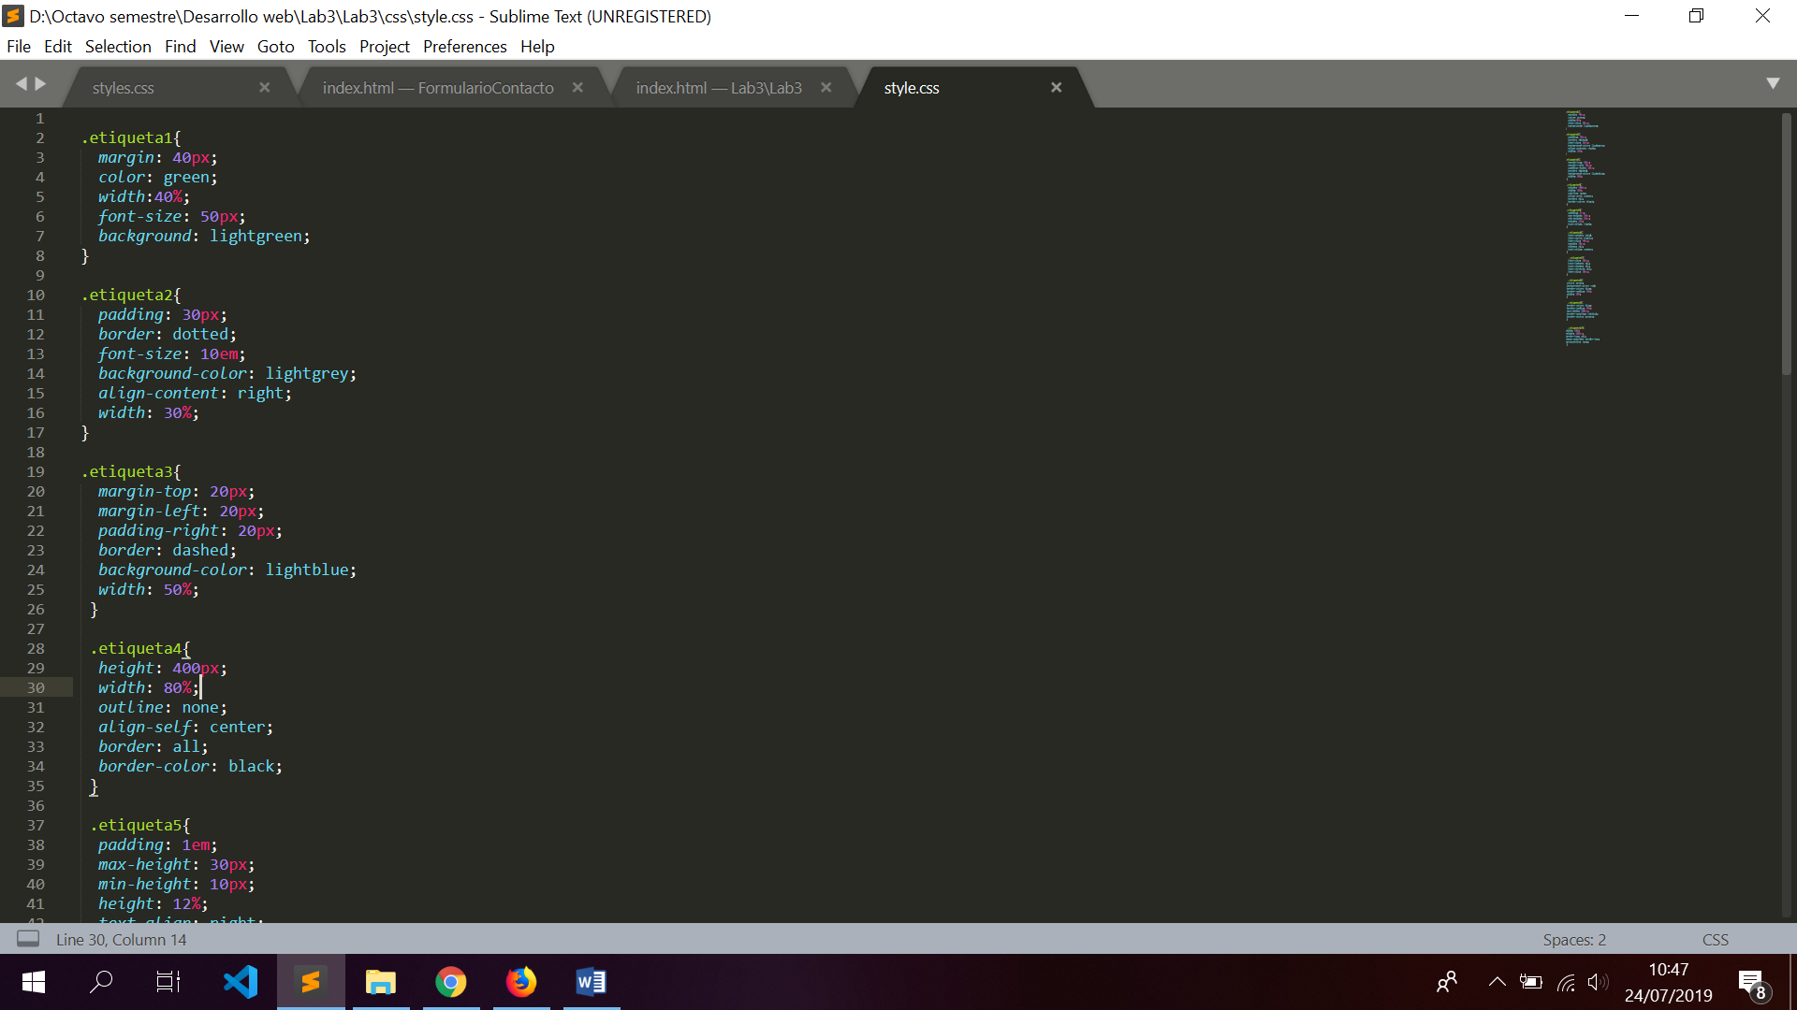

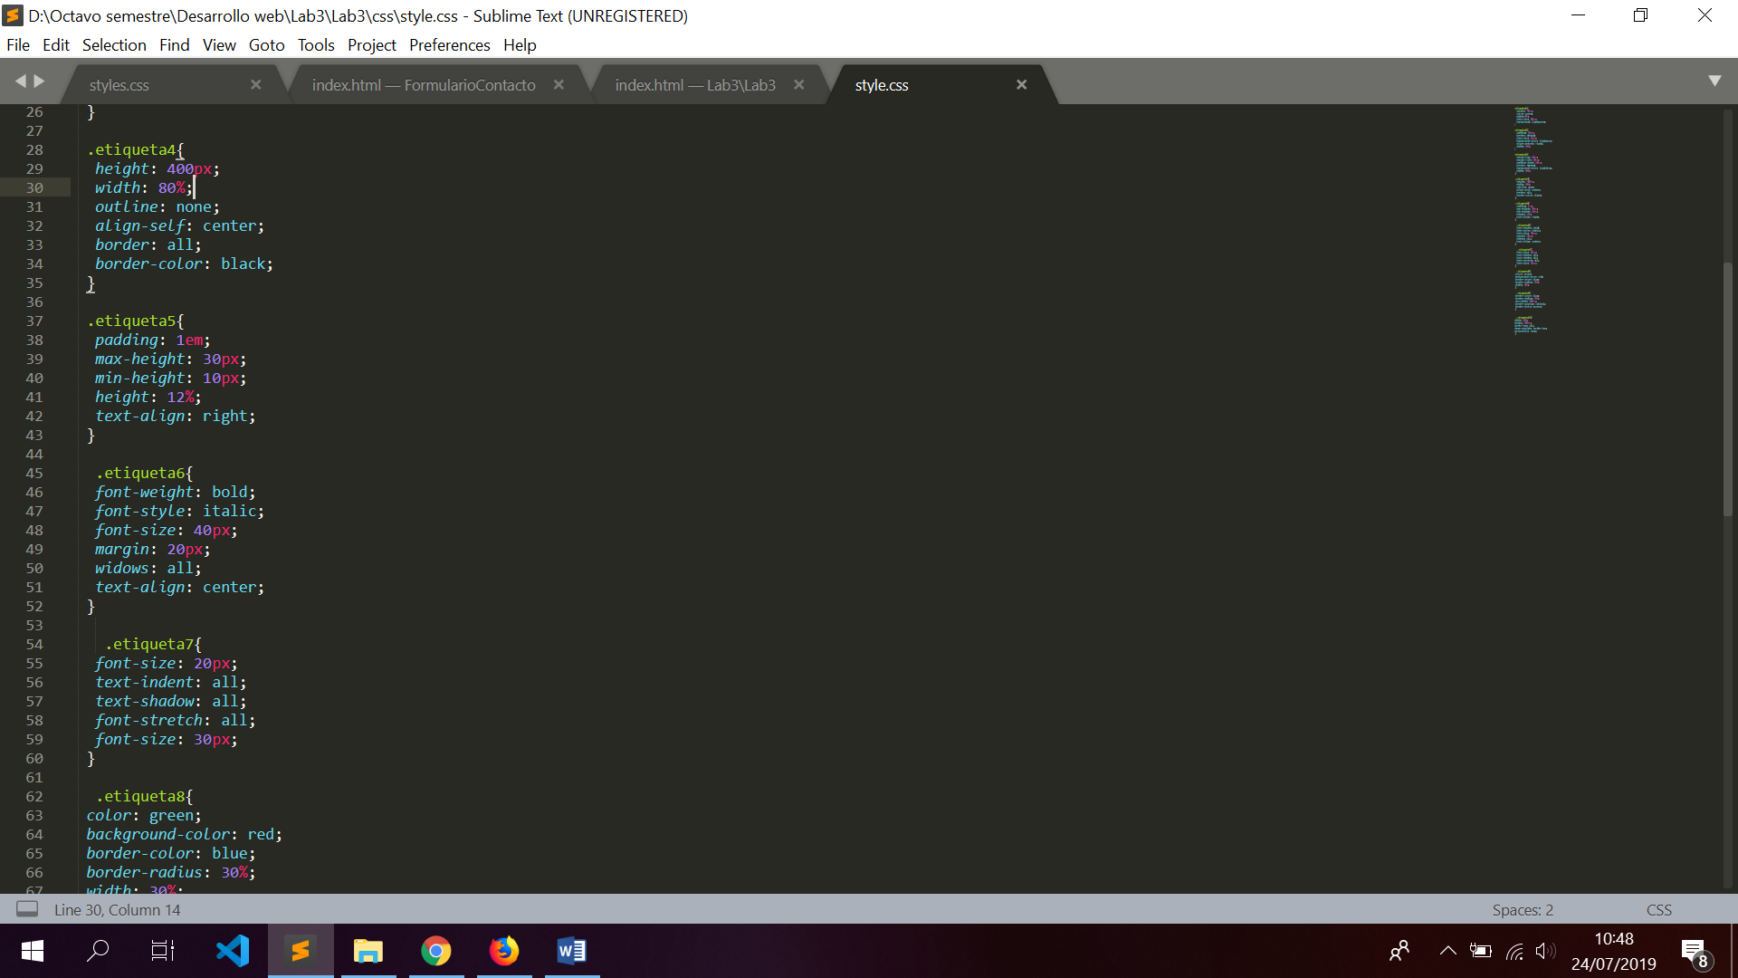

Se creo un estilo diferente para cada etiqueta, esto para poder probar con distintos valores para las propiedades y poder comparar los resultados, se obtuvo como producto final la siguiente página:

